INTRODUÇÃO A REDES
Abrangências:
- NanoRedes = Usada por nanomáquinas, podendo ser comunicar por radiofrequência ou molecular
- NFC (Near Field Communication) – Comunicação de campo próximo, ou seja, comunicação sem fio, utilizando uma tecnologia chamada RFID (Identificação por radiofrequência). Ex: cartões de acesso, cartões de crédito / débito em aproximação.
- BAN (Body Area Network) – Rede de área Corporal, muito utilizado na área de saúde, onde possui sensores no corpo, ou próximo ao corpo. Ex: Relógios de saúde
- PAN (Personal Area Network) – Rede de área pessoal
- WPAN (Wireless Personal Area Network) – Rede de área pessoal sem fio
Ex: Bluetooth
- NAN (Near-me Area Network) – Rede de área próxima a mim, redes entre dispositivos próximos, dentro de uma área limitada, que não estão conectados em uma mesma rede.
- LAN (Local Area Network) – Rede Local, presente em casa ou lugares de trabalho.
- WLAN (Wireless Local Area Network) – Rede Local sem Fio
- HAN (Home Area Network) – Rede Caseira
- SAN (Storage Area Network) – Rede de Armazenamento
- CAN (Campus Area Network) – Rede de campo ou rede de campus, muito presente em universidades
- MAN (Metropolitan Are Network) – Rede Metropolitana
Ex: Uma empresa que tem uma fábrica em outro ponto da cidade, pode usar deste método para conectar ambas em uma mesma rede
- WAN (Wide Area Network) – Rede de longo alcance, geralmente são redes que ultrapassam o limite de uma cidade, faz conexão de dois lugares de cidades diferentes
- GAN (Global Area Network) – Internet
- Nuvem – Armazenamento de modo online, podendo ser acessado em qualquer lugar
INTERNET
A Internet é uma gigantesca rede global que interconecta milhões de redes menores de computadores. Seu nome vem da junção de inter (internacional ou entre redes) e net (rede). Ela funciona como a infraestrutura base que permite o tráfego de dados e a comunicação de dispositivos no mundo todo. [1, 2, 3, 4, 5]
Para compreender a internet em um relance, vale destacar seus componentes essenciais e curiosidades:
- Infraestrutura: Não é algo "sem fio" por completo. Ela opera através de uma rede física massiva composta por cabos de fibra óptica submarinos e terrestres, satélites e roteadores.
- Protocolos de Comunicação: Os dispositivos conversam entre si usando uma linguagem universal padronizada, chamada TCP/IP.
- Internet vs. Web: A Internet é a rede física de cabos e computadores que conecta o mundo. A World Wide Web (WWW) é apenas um dos serviços que rodam nessa rede (o ambiente gráfico e os sites que você navega através do seu browser).
- Origem: Surgiu na década de 1960 nos Estados Unidos com a ARPANET, uma rede criada para fins militares e de pesquisa acadêmica durante a Guerra Fria
INTRANET
A Intranet é uma rede corporativa privada e exclusiva para funcionários, usada para comunicação interna e compartilhamento de arquivos.
EXTRANET
A Extranet é uma extensão da Intranet projetada para permitir que pessoas externas autorizadas (como clientes e fornecedores) acessem dados específicos da empresa de forma controlada.
Acesso à IntraNet através de uma página pública (internet) protegida por login e senha

DEEP WEB
Parte da Web que não é indexada por mecanismo de busca, um Browser. Para acessar, é necessário saber os endereços corretos das páginas. Nem tudo o que está dentro da deep web é considerado ilegal, por exemplo, uma pessoa pode criar um painel de controle de site, e deseja que esse painel não vá para a internet, então ele pode hospedar na deep web.

DARK WEB
Web Sombria, está dentro da deep web por não estar indexada, porém possui conteúdo ilegal.
Só consegue acessar através de mecanismos especiais de anonimato e criptografia para acesso

COMPUTAÇÃO DISTRIBUÍDA
Nos serviços de terminais, a Telnet não usa criptografia, enquanto a SSH utiliza
Cliente – Servidor Arquitetura de rede onde dispositivos ou programas (clientes) solicitam serviços ou dados, e computadores centrais ou softwares (servidores) processam essas solicitações e fornecem a resposta. Pode ser de classificação hardware ou software
Hardware = Indicam o porte ou o foco do equipamento
Software = Aplicação servidora oferece algum tipo de recurso de serviço para aplicações cliente que necessitam daquele recurso
Ex: Aplicação servidora web (Servidor Web). – Apache HTTP, Nginx, lls
Aplicação cliente web – Chrome, Firefox, Edge e outros navegadores, banco de dados
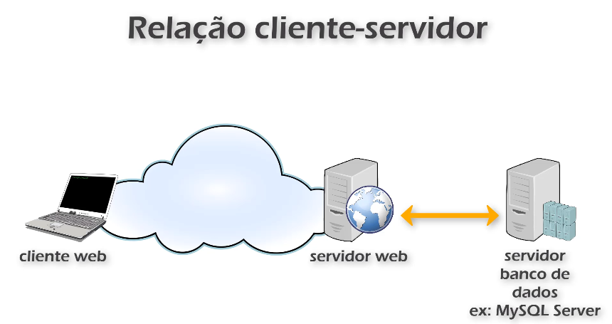
Redes Ponto a Ponto (P2P)
É um modelo de rede descentralizado onde os dispositivos se comunicam e compartilham recursos diretamente entre si, sem a necessidade de um servidor central. Geralmente são utilizadas para compartilhamento de arquivos, comunicações e distribuição de aplicações
Essa arquitetura de rede de computadores em que cada participante (ponto) é também um servidor, ajuda a manter o sistema funcionando
1. Tecnologia da Informação e Redes
- Exemplos: Redes de compartilhamento de arquivos como Torrents (ex: uTorrent), onde os pedaços de um arquivo são baixados diretamente dos computadores de outros usuários.
2. Mercado Financeiro e Criptomoedas
Refere-se à transação direta entre duas partes, dispensando intermediários tradicionais, como bancos ou corretoras.
- Exemplos: Compra e venda de criptomoedas (Bitcoin, etc.) diretamente entre pessoas físicas, utilizando plataformas seguras que intermediam apenas o bloqueio temporário dos ativos
Quais são as principais características do P2P?
As redes P2P têm algumas características fundamentais que as distinguem das redes convencionais. São elas:
- Não há a necessidade de um servidor central: não é necessário nenhum tipo de servidor central para que as conexões e transferências de arquivos sejam realizadas. Elas são feitas de forma descentralizada e independente entre os próprios usuários, através de seus dispositivos.
- Os downloads são mais rápidos: como os arquivos não são disseminados por um servidor único, mas sim compartilhados de múltiplas fontes, o download é feito através de diversos dispositivos, o que faz com que a velocidade dele seja muito maior.
- Maior estabilidade: as plataformas de P2P permitem maior estabilidade aos downloads e, caso haja perda de conexão, o conteúdo que já foi baixado não é perdido e o download pode ser retomado de onde parou.
- Difusão direta: as redes P2P permitem a difusão direta, democrática e acessível de arquivos e dados entre os usuários, sem a necessidade de intermediários.
- Privacidade: o rastreamento é mais difícil em conexões de redes P2P, o que oferece maior privacidade para os usuários.
- Maior escalabilidade: as conexões P2P permitem maior escalabilidade na medida em que mais usuários se conectam às redes e começam a fazer o seed (transmissão) de arquivos.

Aplicações P2P
Há uma imensa variedade de aplicações populares de peer-to-peer atualmente, mas algumas delas são mais difundidas e recebem mais destaque do que outras, seja pelo melhor nível de confiabilidade do conteúdo compartilhado ou pelos acervos significativos:
- Soulseek: ferramenta de compartilhamento de arquivos de música via peer-to-peer.
- uTorrent: software de compartilhamento de arquivos em .torrent na estrutura BitTorrent.
- Shareaza: software de código aberto para compartilhamento de arquivos no sistema peer-to-peer voltado especialmente para sistemas operacionais Windows.
- Torlock: programa de compartilhamento P2P de arquivos .torrent considerado bastante confiável e seguro.
- 1337X: indexador de arquivos .torrent para compartilhamento e download.
- Nyaa: indexador de arquivos .torrent focado especialmente na disseminação de conteúdo de anime.
- Zooqle: plataforma de compartilhamento de arquivos via P2P com interface intuitiva para novos usuários.
- The Pirate Bay: website de indexação e listagem de arquivos .torrent para compartilhamento peer-to-peer, muito utilizado para disseminação de games, sistemas operacionais e filmes, além de conteúdo diverso como música e livros
Computação em Nuvem
SaaS (Software as a Service) – Software como serviço, são programas que rodam via internet, normalmente através de um navegador, e não instalado na máquina. Os provedores de nuvem hospedam e gerenciam o aplicativo de software e a infraestrutura subjacente e fazem manutenções, como atualizações de software e aplicação de patches de segurança.
- Office
- OneDrive
- Google Docs
- Icloud
- DropBox
PaaS (Platform as a Service) – Plataforma como serviço, oferecem um ambiente sob demanda para o desenvolvimento, teste, fornecimento e gerenciamento de software. Foi criado para facilitar desenvolvedores criarem aplicativos rapidamente, sem se preocuparem com a configuração ou o gerenciamento de infraestrutura subjacente de servidores, armazenamento, rede e bancos de dados necessários para desenvolvimento.
- AWS Elastic
- Windows Azure
- Heroku
- Google App Engine
IaaS (Infrastructure as a Service) – Para evitar gastos e complexidade de comprar e gerenciar máquinas para usar como servidores ou datacenter, o IaaS disponibiliza um componente de serviços separados que o usuário pode alugar pelo tempo que deseja. O provedor de serviços de computação em nuvem gerencia a infraestrutura, enquanto o usuário adquire, instala, configura e gerencia seu próprio software.
- Amazon Web Service (AWS)
- Microsoft Azure
- Google Computer Engine

COMPUTAÇÃO COOPERATIVA (Paralelismo)
Permite dividir a carga de dados de um grande em servidor, em várias unidades de processamento, aliviando a carga das máquinas.
Cluster = Utiliza vários computadores conectados entre si, trabalhando em paralelo, para montar um grande computador. Geralmente esse método é para locais privados e os computadores costumam ficar no mesmo ambiente e espaço
Grade = Utiliza diversos computadores conectados entre si, porém, dispersos geograficamente – via internet.
Exemplos de projetos em Grade:
Folding@home é um projeto de computação distribuída que utiliza o poder de processamento ocioso de computadores e celulares de voluntários ao redor do mundo para simular o enrolamento e a dinâmica de proteínas. O objetivo é entender doenças graves e acelerar a descoberta de novos medicamentos
Seti@home projeto de ciência cidadã da Universidade da Califórnia, em Berkeley, que usou o poder de processamento de milhões de computadores pessoais ao redor do mundo para analisar sinais de rádio do espaço em busca de evidências de inteligência extraterrestre

CACHE
Memória ou área de armazenamento temporário usada por dispositivos e programas para salvar dados acessados com frequência. Seu principal objetivo é acelerar o carregamento de sites, aplicativos e sistemas, permitindo que as informações sejam recuperadas quase instantaneamente em vez de serem baixadas ou processadas novamente.
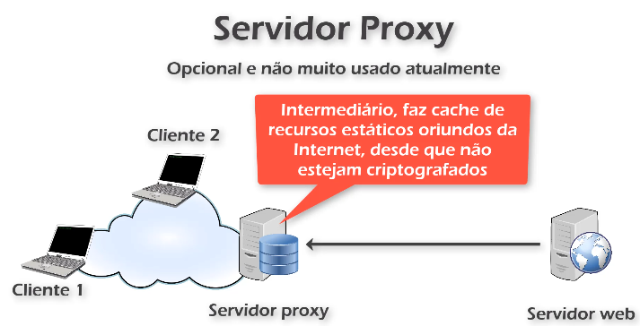
O cache de recursos dinâmicos consiste em armazenar temporariamente respostas geradas por scripts (como APIs ou páginas personalizadas). Isso reduz a carga no servidor e acelera os tempos de resposta. Em vez de recalcular dados a cada acesso, o sistema entrega a cópia armazenada enquanto os dados de fundo são atualizados
Cache em Servidor Dedicado
O cache em servidor dedicado consiste no armazenamento de páginas web, objetos ou consultas de banco de dados na memória RAM (Cria uma cópia) ou disco do próprio servidor. Isso elimina a necessidade de processar repetidamente as mesmas requisições, resultando em um carregamento de site muito mais rápido e na redução drástica do consumo de hardware.
PROXY
Um proxy é um servidor intermediário que atua como ponte entre o seu dispositivo e a internet. Ele recebe suas solicitações de sites, as processa e as encaminha para a web em seu nome, escondendo o seu endereço IP real e garantindo mais privacidade e segurança.
Forward Proxy (Proxy Direto)
Representa um cliente, possuindo 3 aplicações básicas para um proxy direto.
- Servidor de Cache Compartilhado
Está em desuso, pois não consegue intermediar tráfego criptografado
- Mascaramento de Cliente
O servidor de destino pensará que a origem é o servidor proxy e não o nosso cliente. Essa aplicação é feita através de uma VPN
- Controle de Acesso
Da rede local para a internet, por exemplo o Firewall, fazendo uma filtragem de dados
Reverse Proxy (Proxy Reverso)
Representa um servidor, possui 3 aplicações assim como proxy direto
- Controle de Acesso
Firewall
- CDN (Content Delivery Network)
Contrata uma empresa que possui diversos servidores espalhados no mundo, servindo como intermediário para servidores web. O cliente que acessar um site, vai acessar o servidor mais próximo para aumentar o desempenho da aplicação.
Com o CDN o cliente nunca acessa o servidor web original diretamente, oferecendo uma camada adicional de segurança. Pode também funcionar como um firewall.
- Balanceamento de Carga
Funciona para distribuir as requisições de maneira sequencial, em vez de um grande servidor, possui diversos fazendo esse balanceamento
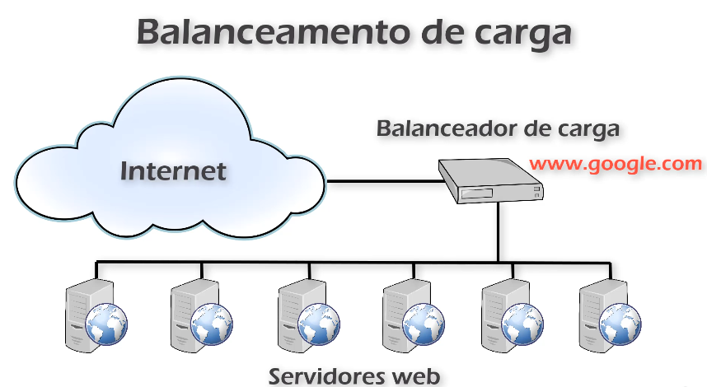

VPN (Virtual Private Network)
Rede Privada Virtual
Site-to-Site
Permite a criação de uma rede privada segura entre dois pontos geográficos distintivos, utilizando um túnel criptografado em uma rede pública insegura (internet), a conexão acontece entre duas redes inteiras. Estes dois pontos podem ser:
- Duas Redes
- Uma máquina e uma rede
- Duas máquinas e uma rede
Características:
- conecta redes completas;
- normalmente configurada em roteadores ou firewalls;
- transparente para os usuários;
- muito usada entre filiais de empresas.
Exemplo:
- matriz ↔ filial
- empresa no Brasil ↔ empresa nos EUA

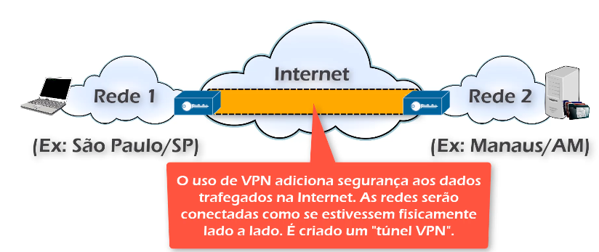

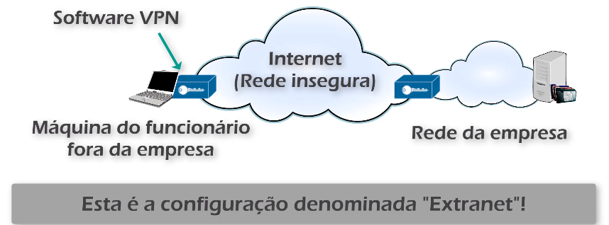
Todos os dispositivos das duas redes conseguem se comunicar automaticamente.

Host-to-Host
Conexão acontece entre dois dispositivos específicos, onde o destino vê como origem o servidor VPN e não o cliente.
O primeiro objetivo é burlar algum tipo de restrição de acesso (geográfica ou firewall).
Nem todas as VPN’s deixam o usuário anônimo 100%, pois dependendo do país em que o servidor VPN estiver localizado, ele é obrigado a reter dados, dependendo da legislação e criar um arquivo de log (histórico de tráfego).
O segundo objetivo é proteger os dados com criptografia. O túnel entre a máquina do usuário e o Servidor VPN, vai garantir 100% a criptografia, porém o que sair desse túnel não tem garantia de proteção.
Exemplo: Um brasileiro usar uma VPN dos EUA que a acesso a um determinado serviço de streaming tem garantia de criptografia, porém se o usuário quiser acessar algum conteúdo da Europa, ele não tem essa garantia, a não ser que o site tenha um cadeado antes da sua URL.
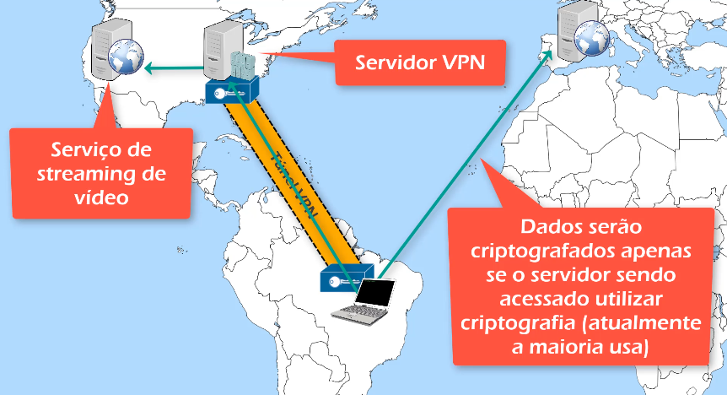Características:
- conexão individual;
- usada para acesso remoto seguro;
- normalmente um usuário acessa um dispositivo específico;
- exige configuração nos hosts envolvidos.
Exemplo:
- Um usuário brasileiro deseja acessar um serviço de streaming disponível apenas nos Estados Unidos. Como o serviço possui restrição geográfica, ele não consegue acessá-lo diretamente do Brasil.
Para resolver isso, o usuário utiliza uma VPN conectada a um servidor localizado nos EUA. A comunicação entre o dispositivo do usuário e o servidor VPN ocorre de forma criptografada através da internet.
Quando o usuário acessa o serviço de streaming, o site identifica como origem o endereço IP do servidor VPN nos Estados Unidos, e não o IP real do usuário no Brasil. Dessa forma, o serviço entende que o acesso está sendo feito a partir dos EUA, permitindo a utilização do conteúdo

Servidor VPN – serviço similar ao de servidor proxy, porém possui algumas diferenças:
Proxy:
- Criptografia Opcional
- Normalmente intermedeia apenas tráfego web
Servidor VPN:
- Criptografia Obrigatória
- Intermedeia todo tipo de tráfego

VPN SSL
Plugin instalado no navegador web que cria o túnel até um servidor VPN, utilizado somente para alguns tipos de site, pois não funciona em todo tráfego, somente o WEB.
Utiliza o Protocolo TLS apesar do nome SSL

VPN IPsec
Usado para todo tipo de tráfego, pode ser configurado para Site-to-site ou servidor VPN

